***République de Côte d’Ivoire***

***Union – Discipline -Travail***

***MINISTÈRE DE L’ENSEIGNEMENT***

***SUPÉRIEUR ET DE LA RECHERCHE SCIENTIFIQUE***

***MINISTÈRE DE L’ENSEIGNEMENT***

***SUPÉRIEUR ET DE LA RECHERCHE SCIENTIFIQUE***



Projet de fin de cycle

THÈME

**AUTOMATISATION D’UN ATELIER DE COIFFURE**

**EXPOSANT**

**BROU KOUASSI**

**STÉPHANE**

**ENCADREUR**

**M. KOUADIO GUY**

**EVRARD**

SIGLES ET ABRÉVIATIONS

**BDD**: Base de Données

**CSS:** Cascading Style Sheets

**DD :** Dictionnaire de données

**HTML:** HyperText Mark up Language

**IDE:** Integrated Drive Electronic

**MCD**: Modèle Conceptuel de Données

**MCT :** Modèle Conceptuel de Traitement

**MERISE** : Méthode de Réalisation Informatique de Système d’Entreprise

**MLD :** Modèle Logique de données

**MOT**: Modèle Organisationnel de Traitement

**MPD**: Modèle Physique de Données

**MVC** : Modèle Vue Contrôle

**MVP** : Modèle Vue Présentation

**PHP:** HyperTextPréprocesseur

**RDV** : Rendez-vous

**SGBD**: Système de Gestion de Base de Données

DÉDICACES

**JE NE SAURAIS COMMENCER SANS DÉDIER CE PROJET EN PREMIER LIEU À MA MÈRE N’ZI AKISSI CHANTAL CELLE GRACE À QUI J’AI VU LE JOUR**

**PUISSE DIEU TOUT PUISSANT LUI RENDE EN GRÂCES TOUS CEUX QU’ELLE A FAIT POUR MOI.**

REMERCIEMENTS

**Nous voudrions en ces termes et du fond du cœur remercier d’abord tous ceux, qui jusqu'à ce jour nous ont soutenus et cru en nous.**

**Ensuite exprimer toute notre reconnaissance au personnel administratif et enseignant ainsi qu’à nos amis de classe et plus particulièrement aux différents professeurs qui ont bien voulu nous inculquer le savoir durant toute notre formation dans cet établissement.**

**Sincère remerciement aussi à mes parents et frères pour leur amour, conseil et soutien, et en particulier ma Maman qui m'a toujours donné espoir. Puisse Dieu les bénir et les garder longtemps.**

AVANT PROPOS

Depuis plusieurs années maintenant l’État de Côte d’Ivoire s’appuie sur des établissements supérieurs privés dans le but de former sa jeunesse. Ainsi différentes filières ont été créées afin de diversifier les compétences et surtout pourvoir différents domaines de personnes ressources qualifiées.

C’est pourquoi dans le soucis de bien former et surtout d’avoir une main d’œuvre vraiment praticienne, le programme académique du Ministère stipule que les étudiants doivent produire un rapport de fin de formation qui leur permettra d’allier les connaissances théorique et pratique acquises pendant leur formation.

Cette année le Ministère, tout comme les autres années, a mis une liste de thèmes à notre disposition. Notre choix s’est porté sur un thème particulièrement intéressant qui est :

«**L’AUTOMATISATION D’UN ATELIER DE COIFFURE».**

En effet de nos jours le secteur tertiaire est mal perçu par les jeunes ivoiriens, ces derniers ne savent pas les avantages que ce secteur offre, c’est ce qui a motivé notre choix pour ce thème qui est plus que d’actualité et qui concerne au plus haut niveau une bonne partie de la population fusse-t-elle féminine en générale.

INTRODUCTION

Notre époque étant nettement caractérisée par l’essor exceptionnel de la technologie, notamment en électronique et en informatique, qui se retrouvent pour ce qui est du dernier dans la plus part des domaines d’activité. Nul ne peut de nos jours se passer de l’informatique qui de plus en plus devient incontournable dans notre vie de tous les jours.

Nous, étudiants en informatique, avons reçu au cours de notre formation des enseignements variés entre autre de l’étude à la conception d’une base de données MYSQL et du développement d’application dans différents langages tels que le PHP et bien d’autres. À cet effet, le thème de **«L’AUTOMATISATION D’UN ATELIER DE COIFFURE»** a été retenu pour la réalisation de notre projet de fin d’année. Pour mener à bien notre projet, nous avons divisé notre travail en trois(3) parties qui sont :

**PARTIE I : Généralités**

**PARTIE II : Étude technique du projet**

**PARTIE III : Réalisation et implémentation**

Dans la première partie nous nous attèlerons à présenter la cadre du travail, c’est-à-dire les objectifs, le contexte et le cahier des charges du projet.

En deuxième partie nous décrirons la méthode utilisée et présenterons les différentes étapes qui nous permettrons d’élaborer notre BDD (Base de Données).

Enfin, la dernière partie sera celle au cours de laquelle nous réaliserons et mettrons en œuvre notre application.

PREMIÈRE PARTIE GÉNÉRALITÉS

1. PRÉSENTATION DE L'ÉTABLISSEMENT

Les principales missions de l’établissement sont :

* Donner des formations pratiques, adaptées aux besoins des entreprises,
* Former des étudiants brillants, performants en entreprise,
* Construire une école de renommée internationale ayant des formations pointues dignes des structures européennes et américaines.

1. ORGANISATION

Toute structure sérieuse doit avoir une bonne organisation. L’établissement est composé des différentes Directions ci-dessous :

* Une Direction Générale
* Une Direction d’Études
* Une Direction Financière
* Une Direction Informatique

1. DOMAINE DE TRAVAIL

Dans le cadre de notre projet et surtout afin de bien mener notre étude nous nous sommes rendus dans un atelier de coiffure, celui de Mme Kouamé est situé à la Riviera Bonoumin en face du CSU (Centre de Santé Urbain).Il comporte trois services :

* Un service d’accueil ; c’est aussi à cet endroit que Mme Kouamé reçoit ses clients.
* Ensuite, un autre service où les clients se font coiffer.
* Enfin, une vitrine où l’on a un ensemble de modèles de coiffure.

1. Fonctionnement

L’atelier de Mme Kouame a la structure suivante :

* Une responsable coiffeuse (Mme KOUAME)
* Trois autres coiffeuses professionnelles
* Une stagiaire

1. Objectifs

L’objectif de cette application est d’avoir une traçabilité de la clientèle et surtout de proposer un service de qualité.

1. OBJECTIF DU PROJET

Dans le souci de gérer rationnellement les rendez-vous des clients et d’homologuer les modèles de cheveux, une responsable d’atelier décide de confier la réalisation d’une application lui permettant d’automatiser son atelier de coiffure.

Ainsi deux objectifs se dégagent : l’objectif général et celui opérationnel.

1. Objectif général

Cet objectif nous permettra de concevoir une application web ayant pour rôle la gestion des Rendez-Vous (RDV) des clients, des clients eux-mêmes de façon rationnelle et le prix des différents modèles.

1. Objectif opérationnel

À la fin de notre projet, le système mis en place doit être capable de :

* Gérer les clients
* Gérer les rendez-vous des clients
* Gérez les modèles
* Avoir un état de la caisse.

1. CONTEXTE DU PROJET

Dans le but d'amener les jeunes ivoiriennes surtout déscolarisées à s'impliquer plus dans la coiffure qui va leur permettre de s'insérer dans le tissu social, il nous est donc demandé, étant des développeurs d'Applications, de mettre en place une application pour amener ces derniers à s'intéresser plus à ce type d'activité.

Cette application sera donc notre projet de fin d'études pour notre dernière année de préparation du BTS.

1. PRÉSENTATION DU THÈME

Étudiants en Informatique Développeur d’Application pour cette année académique 2016-2017, nous devons présenter un rapport de fin de cycle en PHP (langage choisit car simple, facile à utiliser et actuellement la tendance étant le web) qui aura pour objectif de nous permettre d’allier nos connaissances théoriques et pratiques acquises durant ces deux années de formation. Ainsi, il nous a été soumis un projet visant à concevoir une application relative au suivi des commandes et des modèles d'un client. Ce projet s’intitule :

***« L’AUTOMATISATION D’UN ATELIER DE COIFFURE».***

1. CAHIER DE CHARGES
2. Caractéristiques et objectif

L'application doit être viable et fiable, c'est à dire qu'elle doit répondre à des besoins bien précis. Dans ce cas l'Application doit être capable de suivre l’atelier depuis l’arrivée d’un client jusqu'à sa sortie et cela en passant par l’identification des clients, des rendez-vous et le prix des modèles exprimé en coût de franc CFA.

L’objectif principal de notre application est de passer de la gestion manuelle à la gestion informatisée du suivi de l’atelier de coiffure permettant ainsi d’atteindre plus rapidement un certain nombre de résultats.

Il s’agit donc réellement pour nous de proposer aux ateliers de coiffure des services leurs permettant d’avoir un certain nombre d’informations concernant leurs clientèles, leurs rendez-vous et leurs modèles.

En résumé, les caractéristiques du projet sont les suivants :

* Afficher la liste des clients
* Afficher la liste des rendez-vous
* Afficher la liste des modèles avec leur prix

L’application comprendra la fonction principale suivante:

**La fonction de saisie des informations (sur les clients et leurs rendez-vous ainsi que les prix des modèles)**

Ces opérations se feront généralement par l’administrateur ou une tierce personne de l’atelier de coiffure mais ce dernier n'aura pas le droit de faire des modifications, seul l'administrateur pourra le faire pour éviter tout problème avec l'utilisateur simple.

**Les éléments suivants devront être accessibles:**

* L'enregistrement des différents rendez-vous
* L’enregistrement des clients
* L'enregistrement des différents modèles avec leur prix

1. Structure de l’application

Il s’agit en fait de montrer l’arborescence de notre application au travers de l’agencement des différentes pages constitutives.

**Page d’accueil**

**Gestion des clients**

**Gestion des modèles**

**Gestion des RDV**

DEUXIÈME PARTIE

ÉTUDE TECHNIQUE

1. ANALYSE

**MERISE** signifie (Méthode d'Étude et de Réalisation Informatique pour les Systèmes d'Entreprises), c'est tout d'abord une méthode développée en France par des ingénieurs informaticiens en 1980. Cette méthode est l'arme de tout développeur car la conception de n'importe quelle application doit en premier temps être visualisée par la méthode MERISE qui garantit donc la fiabilité de l'application. La méthode MERISE analyse tous les objets qui seront pris en compte par le développeur et comment ces objets se comporterons. Les principales caractéristiques de la méthode MERISE sont: l’approche globale menée parallèlement sur les données et les traitements[1].

1. ÉLABORATION DU DICTIONNAIRE DES DONNÉES

Le dictionnaire de données est la résultante de toutes les données élémentaires du réel à réaliser.

|  |  |  |  |  |  |
| --- | --- | --- | --- | --- | --- |
| **Code** | **Description** | **Type** | **Nature** | **Longueur** | **Observation** |
| **CodeCli**  **Nom**  **Prenom**  **Tel**  **Ville** | **Code Client**  **Nom client**  **Prenom client**  **Telephopne client**  **Ville client** | **AN**  **AN**  **AN**  **AN**  **A** | **SI**  **SI**  **SI**  **Sit**  **Sit** | **10**  **15**  **20**  **08**  **25** | **Identifiant** |
| **NumMod**  **Libelle**  **prix** | **Numéro du modèle**  **Libelle du modèle**  **Prix du modèle** | **AN**  **A**  **N** | **SI**  **SI**  **Sit** | **10**  **15**  **09** | **Identifiant** |
| **NumRDV**  **Date** | **Numéro du rendez-vous**  **Date du rdv** | **AN**  **DATE** | **SI**  **Sit** | **10**  **08** | **Identifiant**  **JJ/mm/aaaa** |
| **NumReg**  **Date**  **Montant**  **Mode** | **Numéro de reglement**  **Date de reglement**  **Montant du reglement**  **Mode de reglement** | **AN**  **DATE**  **N**  **A** | **SI**  **Sit**  **M**  **M** | **10**  **08**  **09**  **10** | **Identifiant**  **JJ/mm/aaaa** |

**NB :**

**M :** Mouvement

**SI :** Signalétique

**Sit :** Situation

**AN :** Alphanumérique

**N :** Numérique

**Date :** Date

**Liste des entités et leurs propriétés trouvées**

**Client (CodeCli,nom,prenom,tel,ville)**

**Modèle (NumMod, libelle, prix)**

**Rendez-vous (NumRDV, date,date échéance)**

**Choisit (NumMod, CodeCli, date)**

1. MODÈLE CONCEPTUEL DES DONNÉES (MCD)



1. MODÈLE PHYSIQUE DES DONNÉES (MPD)



1. MODÈLE LOGIQUE DES DONNÉES

**Le MLD se résume comme suit :**

**T.Client(id_client,nomclient,prenom_client,tel_client)**

**T.Modèle(id_modele,nom_modele,prix_modele,photo_modele)**

**T.Choisit(#id_client,#id_modele,date)**

**T.Rendez-Vous(id_rdv,#id_client,date_rdv,heure_rdv)**

1. DESCRIPTION DES TABLES.

|  |  |  |  |  |  |
| --- | --- | --- | --- | --- | --- |
| **Nom Table** : Client  **Organisation**: Séquentielle indexée  **Clé primaire**: Id_client  **Support :** Disque dur  **Nature**: Permanent | | | | | |
| Rubrique | Libellé | Type | Nature | Longueur | Remarque |
| Id_client  Nom  Prénom  Tel | Code du client  Nom du client  Prénom du client  Téléphone | AN  AN  AN  N | SI  SI  SI  Sit | 3  20  25  10 | Clé primaire |
|  | **Longueur d’enregistrement** | | | **58** |  |

|  |  |  |  |  |  |
| --- | --- | --- | --- | --- | --- |
| **Nom Table** : Choisit  **Organisation**: Séquentielle indexée  **Clé primaire** : id_choisit  **Support :** Disque dur  **Nature** : Permanent | | | | | |
| Rubrique | Libellé | Type | Nature | Longueur | Remarque |
| Id_client  Id_modele  Date  Id_choisit | Identifiant client  Identifiant modele  Date  Identifiant | AN  AN  D  N | SI  SI  SI  SI | 3  3  15  3 | Clé secondaire  Clé secondaire  Clé Primaire |
|  | **Longueur d’enregistrement** | | | **24** |  |

|  |  |  |  |  |  |
| --- | --- | --- | --- | --- | --- |
| **Nom Table** : Rendez-vous  **Organisation**: Séquentielle indexée  **Clé primaire** : Id_rdv  **Support :** Disque dur  **Nature** : Permanent | | | | | |
| Rubrique | Libellé | Type | Nature | Longueur | Remarque |
| Id_rdv  Id_client  Date_rdv  Heure_rdv | Identifiant du RDV  Identifiant du client  Date du rdv  Numéro commande | N  N  Date  AN | SI  Sit  Sit  SI | 3  3  15  12 | Clé primaire  Clé étrangère |
|  | **Longueur d’enregistrement** | | | **33** |  |

|  |  |  |  |  |  |
| --- | --- | --- | --- | --- | --- |
| **Nom Table** : Modele  **Organisation**: Séquentielle indexée  **Clé primaire** : id_modele  **Support :** Disque dur  **Nature** : Permanent | | | | | |
| Rubrique | Libellé | Type | Nature | Longueur | Remarque |
| Id_modele  Nom_modele  Photo_model | Identifiant du modele  Nom du modele  Photo du modele | N  AN  AN | SI  SI  SI | 3  20  25 | Clé primaire |
|  | **Longueur d’enregistrement** | | | **48** |  |

1. ÉVALUATION DE LA BASE DE DONNÉES VOLUMÉTRIE

|  |  |  |  |
| --- | --- | --- | --- |
| Tables | Nombre d’occurrence | Longueur  D’enregistrement | Volume |
| T.Client | 2000 | 58 | 116000 |
| T.Modele | 3000 | 48 | 144000 |
| T.Choisit | 3500 | 24 | 84000 |
| T.Rendez-vous | 4000 | 33 | 132000 |
| **TOTAL** |  |  | **476000** |

Ainsi la volumétrie de la base de données est **476000** octet soit **0.45Mo**

1. CHOIX DE L’ENVIRONNEMENT DE DÉVELOPPEMENT
2. Choix Matériels

Réalisation : PC core i 3, RAM 2 Go, un disque Dur de 500 Go

Déploiement : Un serveur

1. **Choix des langages**

* JavaScript

JavaScript® (souvent abrégé en "JS") est un langage de script léger, orienté objet, principalement connu comme le langage de script des pages web. Mais il est aussi utilisé dans de nombreux environnements extérieurs aux navigateurs web tels que node.js. Nous utiliserons ce langage pour construire notre application côté client (navigateur) comme côté serveur (machine).

Coté client, nous utiliserons un Framework nommé « Backbone.js. ». Backbone est donc un Framework codé en JavaScript, qui pose les bases du développement avec architecture-pattern MVC (Modèle Vue Contrôleur). Ce découpage n'est pas similaire aux "autres" MVC, puisque ici le contrôleur et la vue sont confondus, on parle alors de MVP (Modèle Vue Présentation).

* **HTML**

L’HyperText Markup Language, généralement abrégé HTML, est le format de données conçu pour représenter les pages web. HTML permet également de structurer sémantiquement et de mettre en forme le contenu des pages, d’inclure des ressources multimédias dont des images, des formulaires de saisie, et des programmes informatiques. Il est souvent utilisé conjointement avec des langages de programmation (JavaScript) et des formats de présentation (feuilles de style en cascade).

* **CSS**

Les feuilles de style en cascade, généralement appelées CSS de l'anglais Cascading Style Sheets, forment un langage informatique qui décrit la présentation des documents HTML et XML

* **PHP**

Langage de conception de page Web dynamique, PHP est le plus utilisé dans le monde du développement web vu sa constante évolution mais surtout sa flexibilité et sa facile utilisation.

1. Choix Logiciel

* **SGBD**

En informatique un Système de Gestion de Base de Données (SGBD) est un logiciel système destiné à stocker et à partager des informations dans une base de données, en garantissant la qualité, la pérennité et la confidentialité des informations, tout en cachant la complexité des opérations.

Nous avons choisi comme SGBD « MYSQL » qui est un système de gestion de base de données de type relationnel.

* **IDE**

En programmation informatique, un environnement de développement est un ensemble d'outils pour augmenter la productivité des programmeurs qui développent des logiciels.

Nous utiliserons comme IDE « Dreamweaver » qui fait partir des IDE les plus complets du moment.

* **PHPMYADMIN**

Utilitaire livré en général dans un package avec WampServer, il permet d’administrer en environnement graphique notre SGBD qui est MYSQL.

1. Coût financier

|  |  |
| --- | --- |
| **DÉSIGNATION** | **PRIX** |
| **PC Core I3 rame 2Go** | **200.000 F cfa** |
| **Suite Adobe (Dreamweaver )** | **200.000 F cfa** |
| **Main d’oeuvre** | **400.000 F cfa** |
| **Coût Total** | **880.000 F cfa** |

TROISIÈME PARTIE

RÉALISATION ET IMPLÉMENTATION

1. PRÉPARATION DE L’ENVIRONNEMENT DE TRAVAIL

Dans cette partie nous nous sommes attelés à installer et configurer nos outils de travail. Comme outils nous avons :

* Dreamweaver : utilisé pour la conception graphique des différentes pages de notre application
* WampServer afin de pouvoir faire les tests de nos pages conçues. Car effectivement le langage utilisé étant PHP il nous faut obligatoirement un logiciel serveur capable d’interpréter les pages conçu.

Afin de mieux faire notre développement il nous faudra créer un lien logique entre Dreamweaver et notre serveur web (WampServer), ce lien logique passe par les différentes étapes matérialisées par les captures d’écran ci-dessous.

**Étape 1 : Création de notre répertoire dans le répertoire de travail du Wamp ( WWW)**

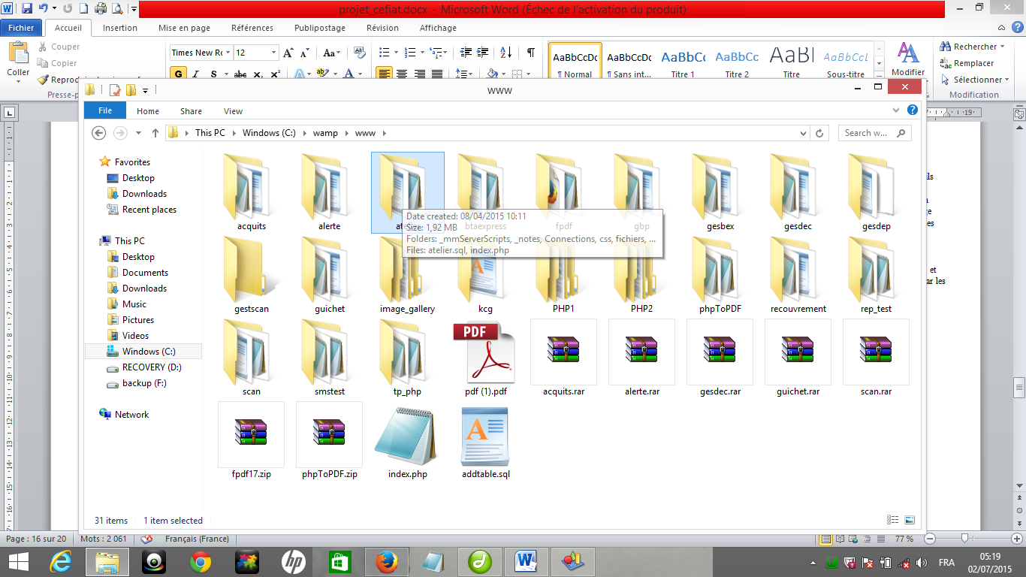

**Etape 2 : Création du lien avec Dreamweaver : Définition d’un site de travail**

**Phase 1 :**

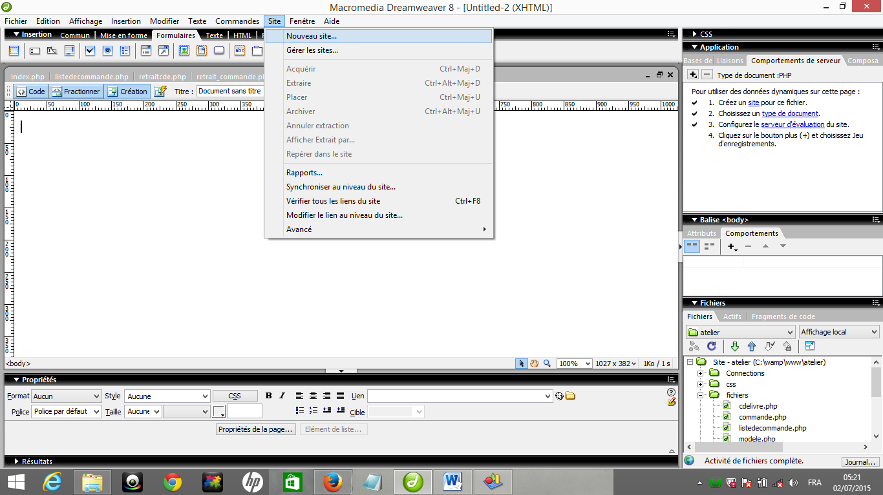

**Phase 2 : Définition des chemins et nom d’accès au site**

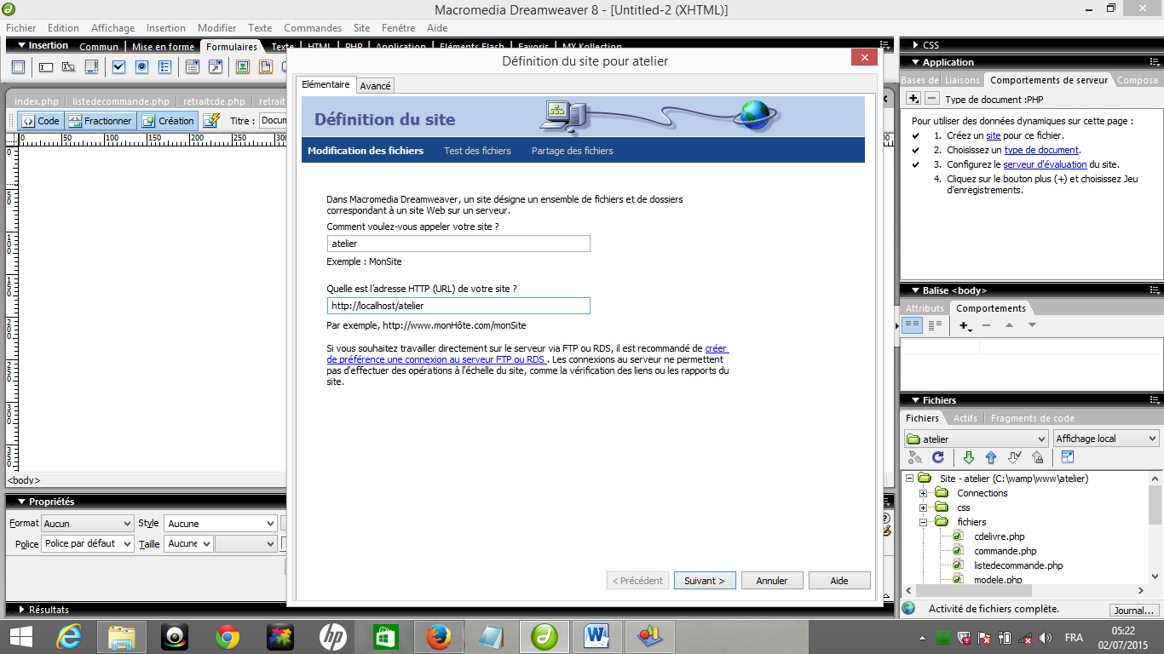

**Phase 3 : Choix du type de technologie**

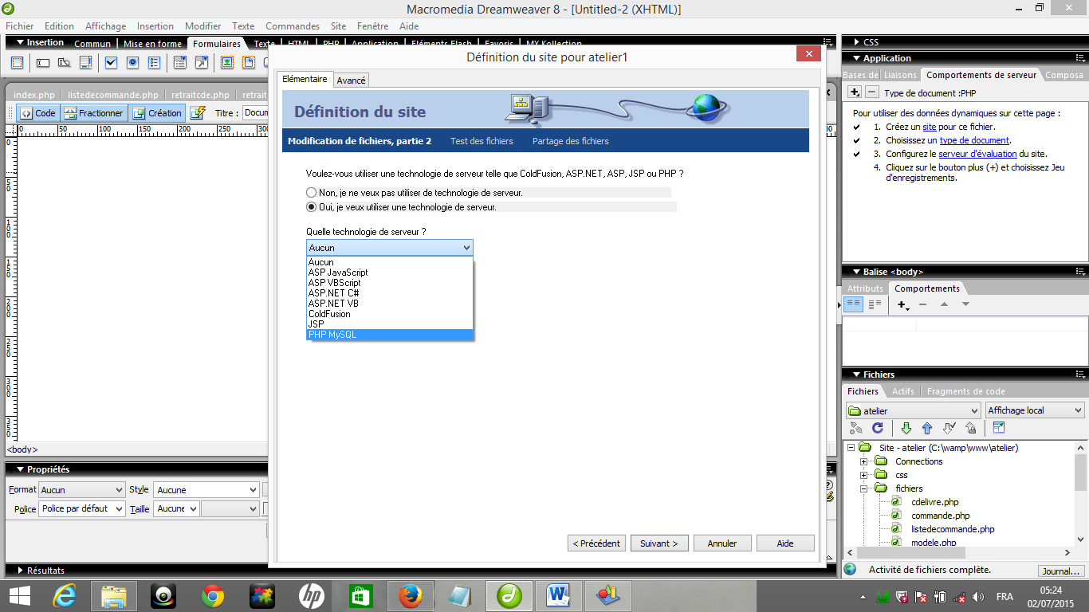

**Phase 4 : Modification de fichiers**

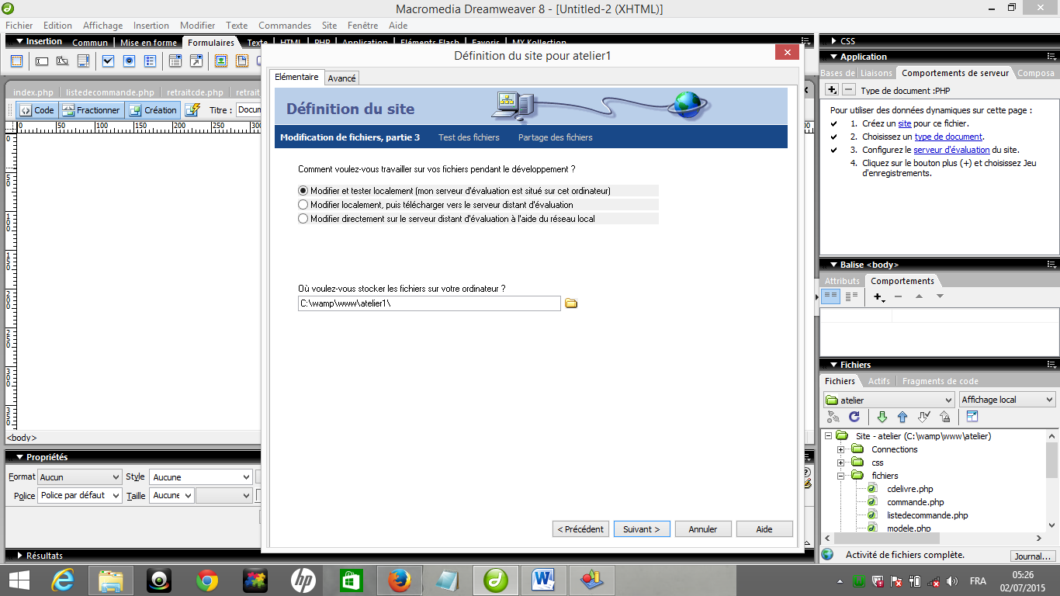

**Phase 5 : Test de fichier**

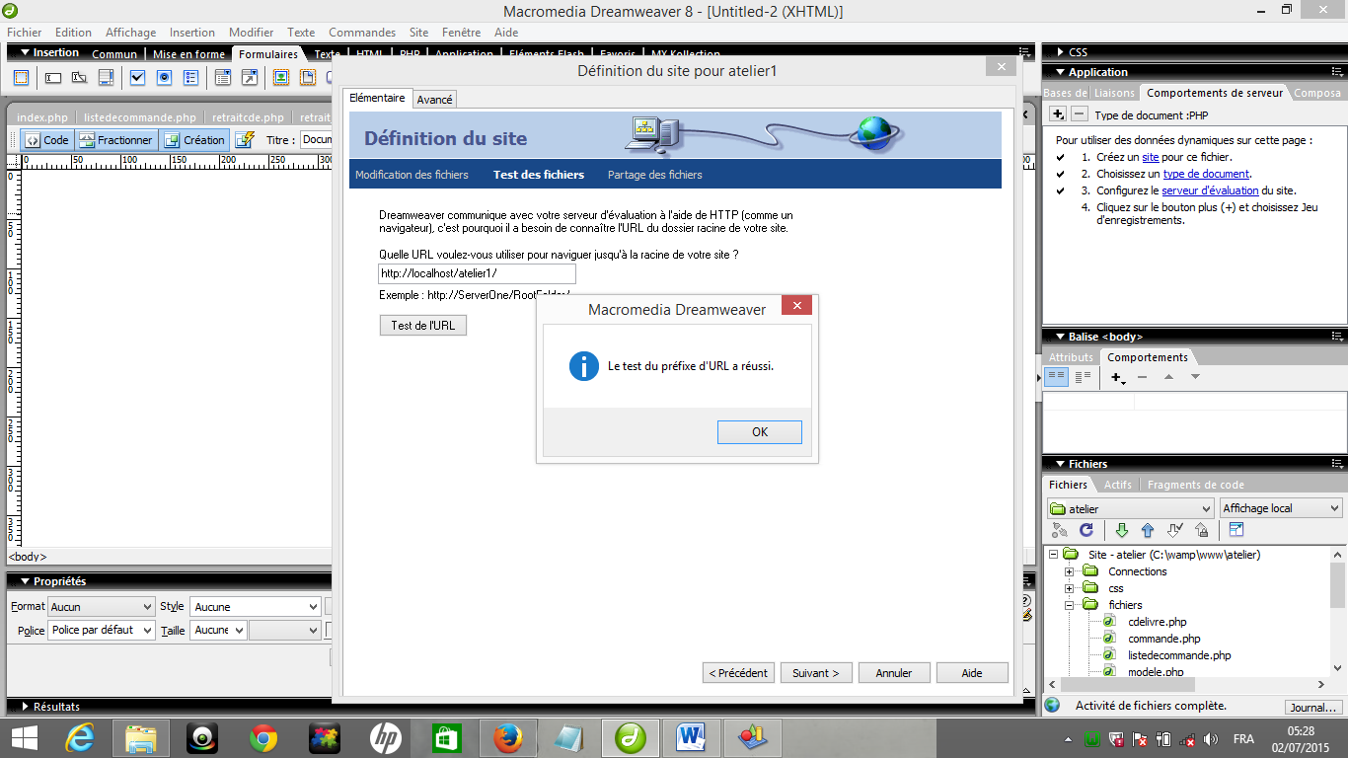

1. QUELQUES CAPTURES D’ÉCRANS

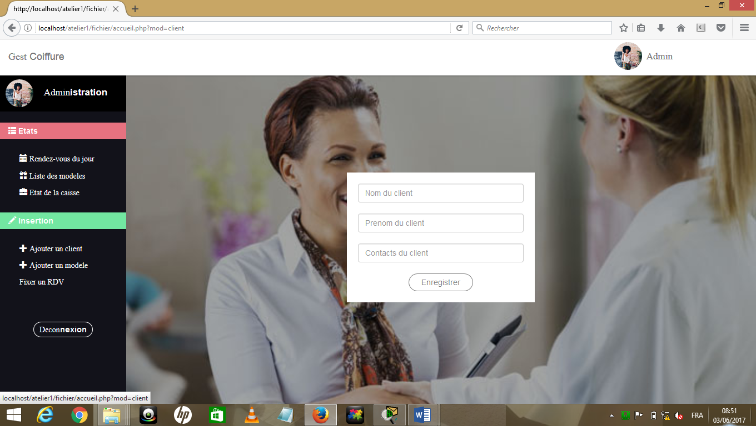

**ÉCRAN DE SAISI D’UN CLIENT**

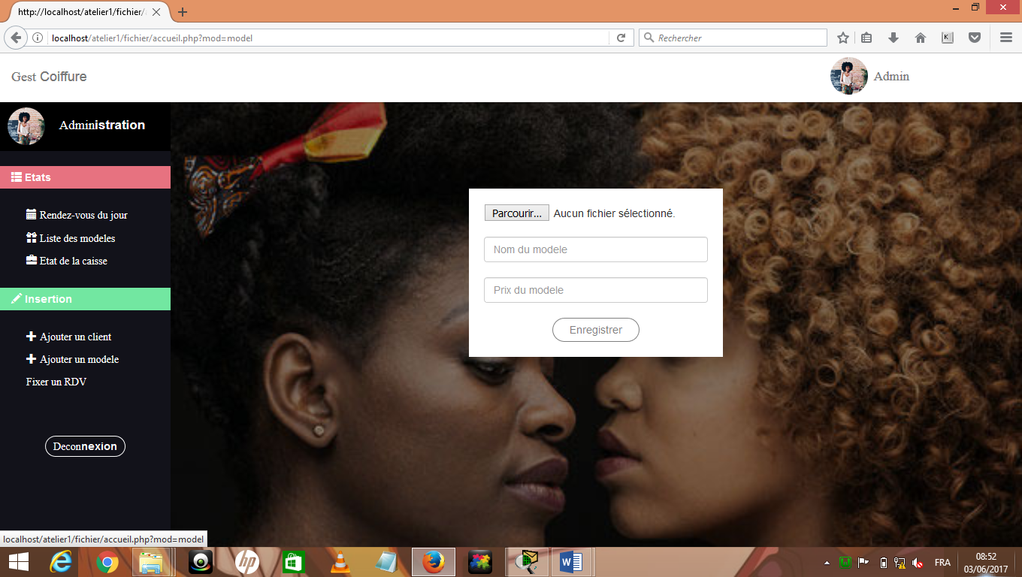

**ÉCRAN D’AJOUT DE MODÈLE**

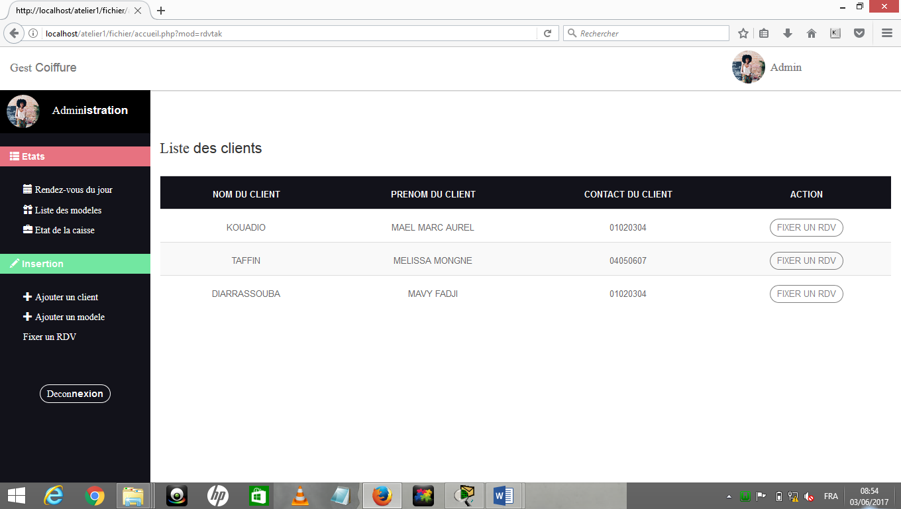

**ÉCRAN DES RDV**

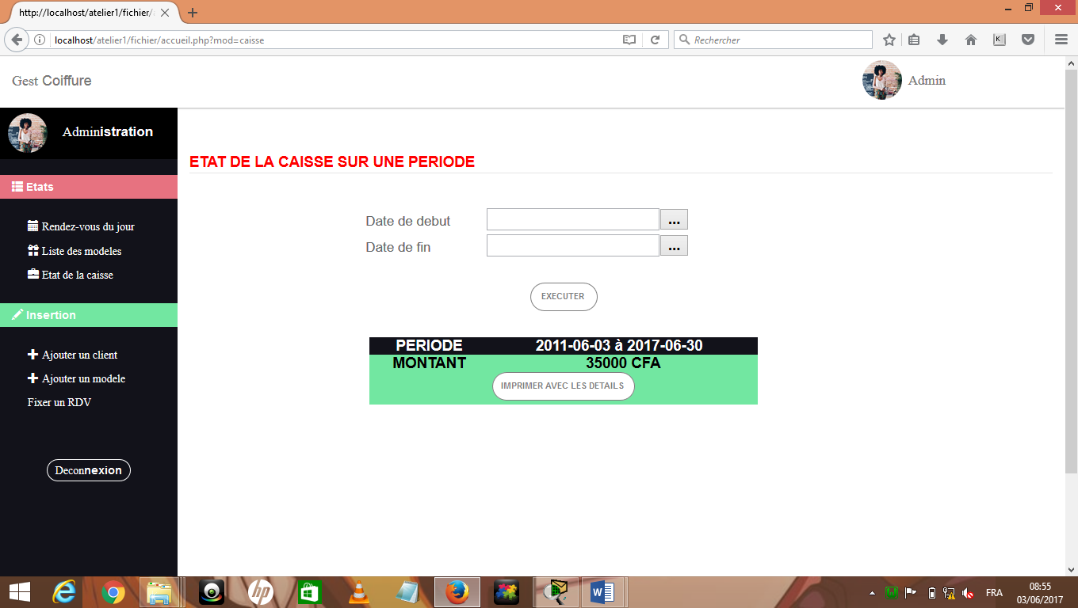

**ÉCRAN DE CONSULTATION DE LA CAISSE**

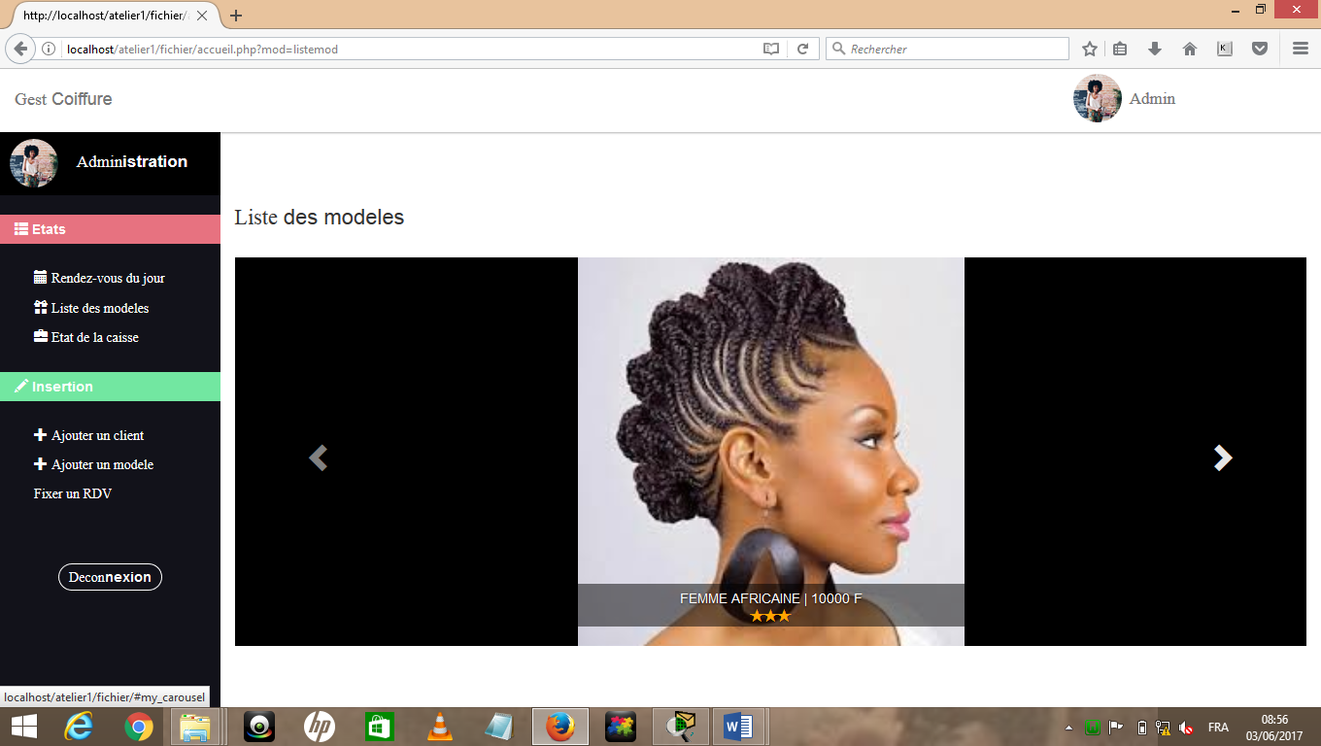

**ÉCRAN MONTRANT LA LISTE DES MODÈLES**

CONCLUSION

Au terme de notre étude nous pouvons affirmer que l’élaboration de ce rapport ne fut pas aisée toutefois cela fut bénéfique pour nous en ce sens qu’il nous a permis d’allier nos connaissances théoriques à nos connaissances pratiques. Le travail abattu nous a aussi permis d’appréhender le principe de rédaction d’un rapport.

De cette étude menée nous retiendrons que l’information des structures, quel qu’en soit leur nature, est bénéfique, permet une meilleure gestion et un très bon suivie. Ainsi il serait intéressant de mettre en œuvre une application standardisée répondant aux normes nationales qui sera utilisée par tous les ateliers de couture, cela aura plusieurs avantages, une meilleure traçabilité des clients et une conservation de leurs mesures.

L’initiative du Ministère est à louer car permet de faire éclore certains talents.

***Table des matières***

SIGLES ET ABRÉVIATIONS 3

DÉDICACES 4

REMERCIEMENTS 5

AVANT PROPOS 6

INTRODUCTION 7

PREMIERE PARTIE GÉNÉRALITÉS 8

***I-*** ***PRÉSENTATION DE L'ÉTABLISSEMENT*** 9

***II-*** ***ORGANISATION*** 9

***III-*** ***DOMAINE DE TRAVAIL*** 9

*1-* ***Fonctionnement*** 9

*2-* *Objectifs* 9

***IV-*** ***OBJECTIF DU PROJET*** 9

*1-* *Objectif général* 10

*2-* *Objectif opérationnel* 10

***V-*** ***CONTEXTE DU PROJET*** 10

***VI-*** ***PRÉSENTATION DU THÈME*** 10

***VII-*** ***CAHIER DE CHARGES*** 10

*1-* *Caractéristiques et objectif* 10

*2-* *Structure de l’application* 11

DEUXIÈME PARTIE ÉTUDE TECHNIQUE 12

***I-*** ***ANALYSE*** 13

*1-* *Présentation de MERISE* 13

***II-*** ***ÉLABORATION DU DICTIONNAIRE DE DONNÉES*** 13

***III-*** ***MODÈLE CONCEPTUEL DE DONNÉES (MCD)*** 15

***IV-*** ***MODÈLE PHYSIQUE DES DONNÉES (MPD)*** 15

***V-*** ***MODÈLE LOGIQUE DE DONNÉES*** 16

***VI-*** ***DESCRIPTION DES TABLES.*** 16

***VII-*** ***ÉVALUATION DE LA BASE DE DONNÉES VOLUMÉTRIE*** 18

***VIII-*** ***CHOIX DE L’ENVIRONNEMENT DE DÉVELOPPEMENT*** 19

*1-* *Choix Matériels* 19

*2-* *Choix des langages* 19

*3-* *Choix Logiciel* 19

*4-* *Coût financier* 20

TROISIÈME PARTIE RÉALISATION ET IMPLÉMENTATION 21

***I.*** ***PRÉPARATION DE L’ENVIRONNEMENT DE TRAVAIL*** 22

***II-*** ***QUELQUES CAPTURES D’ÉCRANS*** 25

CONCLUSION 28

**BIBLIOGRAPHIE**

* **M. Arthur Agba**

Support de cours Merise, Base de Données

* **M. Kouame Guy Evrard**

Support de cours PHP, HTML, CSS

* **Cours MERISE-Méthode de Conception des systèmes d’information**
* Pierre Gérard IUT de Villetaneuse Université de Paris 13 DUT 2ème Année (2004-2005)
* Pierre Gérard Merise Modélisation de système d’information 2ème Année (2004-2005)
* Support de cours Up Informatique
* Georges GARDARIN « Bases de données » Eyrolles 2003.
* homas CONNOLLY, Carolyn BEGG « Systèmes de bases de données. Approche pratique de
* La conception, de l’implémentation et de l’administration (cours et exercices) » Les éditions
* Reynald Goulet Inc. 2005.
* Nicolas LARROUSSE « Création de bases de données » PEARSON Education 2006.
* Pierre CRESCENZO « Support de cours magistraux de Bases de données » disponible sur le
* Support de cours UP Informatique

[www.ccim.be/ccim328/js/index.htm](http://www.ccim.be/ccim328/js/index.htm)

Google.ci

1. Support de cours merise